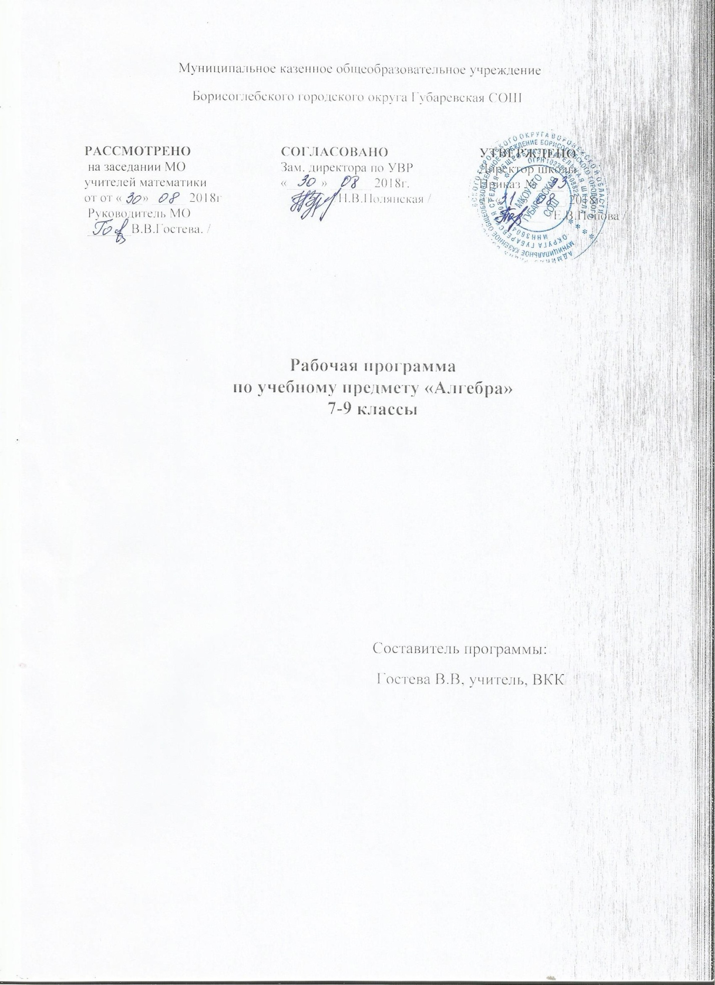

**Пояснительная записка**

Рабочая программа по предмету «Алгебра» является обязательным учебным предметом обязательной предметной области «Математика и информатика» и составлена на основе:

- Федерального закона от 29.12.2012г. № 273-ФЗ «Об образовании в Российской Федерации»;

- Федерального государственного образовательного стандарта основного общего образования (утвержден приказом Минобрнауки России от 17.12.10 №1897 «Об утверждении федерального государственного образовательного стандарта основного общего образования» (Зарегистрировано Минюстом России 1 февраля 2011 г., регистрационный №19644);

- приказа Минобрнауки РФ от 29.12.2014 №1644 "О внесении изменений в приказ Министерства образования и науки Российской Федерации от 17 декабря 2010 №1897 "Об утверждении федерального государственного образовательного стандарта основного общего образования";

- приказа Минобрнауки России от 31.12.2015 № 1577 «О внесении изменений в федеральный государственный образовательный стандарт основного общего образования, утвержденный приказом Министерства образования и науки Российской Федерации от 17 декабря 2010 г. № 1897» (зарегистрирован в Минюсте России 2 февраля 2016 г. № 40937);

- основной образовательной программы основного общего образования МКОУ БГО Губаревская СОШ, в соответствии с учебным планом основного общего образования МКОУ БГОГубаревская СОШ.

-авторской программой А.Г. Мерзляк, В.Б. Полонский, М.С. Якир, Е.В. Буцко (Математика: программы: 5–9 классы А.Г. Мерзляк, В.Б. Полонский, М.С. Якир, Е.В. Буцко /. — М. :Вентана-Граф, 2013. — 112 с.)

**Место учебного предмета в учебном плане**

В соответствии с учебным планом МКОУ БГО Губаревская СОШ на изучение предмета «Алгебра» в 7-9 классах отводится по 3 часа в неделю, 35 учебных недель, т.е. 105 часов в год. Общее количество часов за 3 года обучения составляет 315 часов.

**Примерный УМК:**

1. «Алгебра» 8 класс, учебник для общеобразовательных учреждений под редакцией С.А.Теляковского, 2013 г.
2. Программы общеобразовательных учреждений «Алгебра. 7-9 классы», составитель:Т.А.Бурмистрова, 2011г.
3. Ю.А.Глазков, М.Я.Гаиашвили «Тесты по алгебре», М.:Издательство «Экзамен», 2016г.
4. В.С.Крамор «Примеры с параметрами и решения», Москва, 2001г.
5. Е.А.Полякова «Уравнения и неравенства с параметрами», Москва «Илекса», 2010г.
6. С.Г.Журавлев, С.А.Изотова, С.в.Киреева «Контрольные и самостоятельные работы по алгебре и геометрии», М.:Издательство «Экзамен», 8 класс, 2017г.
7. Л.И.Звавич,Н.В.Дьяконова «Дидактические материалы по алгебре, 8класс», издательство «Экзамен», 2017 г.

Изучение предметной области "Математика и информатика" должно обеспечить:

осознание значения математики и информатики в повседневной жизни человека;

формирование представлений о социальных, культурных и исторических факторах становления математической науки;

понимание роли информационных процессов в современном мире;

формирование представлений о математике как части общечеловеческой культуры, универсальном языке науки, позволяющем описывать и изучать реальные процессы и явления.

В результате изучения предметной области «Математика и информатика» обучающиеся развивают логическое и математическое мышление, получают представление о математических моделях; овладевают математическими рассуждениями; учатся применять математические знания при решении различных задач и оценивать полученные результаты; овладевают умениями решения учебных задач; развивают математическую интуицию; получают представление об основных информационных процессах в реальных ситуациях.

Алгебра является одним из опорных предметов основной школы: она обеспечивает изучение других дисциплин. В пер­вую очередь это относится к предметам естественнонаучного цикла, в частности к физике. Развитие логического мышления учащихся при обучении алгебре способствует усвоению пред­метов гуманитарного цикла. Практические умения и навыки алгебраического характера необходимы для трудовой и профес­сиональной подготовки школьников.

Развитие у учащихся правильных представлений о сущности и происхождении алгебраических абстракций, соотношении ре­ального и идеального, характере отражения математической на­укой явлений и процессов реального мира, месте алгебры в си­стеме наук и роли математического моделирования в научном познании и в практике способствует формированию научного мировоззрения учащихся и качеств мышления, необходимых для адаптации в современном информационном обществе.

Требуя от учащихся умственных и волевых усилий, концен­трации внимания, активности развитого воображения, алгебра развивает нравственные черты личности (настойчивость, целе­устремлённость, творческую активность, самостоятельность, от­ветственность, трудолюбие, дисциплину и критичность мышле­ния) и умение аргументировано отстаивать свои взгляды и убеждения, а также способность принимать самостоятельные решения.Важнейшей задачей школьного курса алгебры является раз­витие логического мышления учащихся. Сами объекты матема­тических умозаключений и принятые в алгебре правила их кон­струирования способствуют формированию умений обосновы­вать и доказывать суждения, приводить чёткие определения, развивают логическую интуицию, кратко и наглядно раскрыва­ют механизм логических построений и учат их применению. Тем самым алгебра занимает одно из ведущих мест в формиро­вании научно-теоретического мышления школьников. Раскры­вая внутреннюю гармонию математики, формируя понимание красоты и изящества математических рассуждений, алгебра вно­сит значительный вклад в эстетическое воспитание учащихся.

**Личностные, метапредметные, предметные результаты изучения предмета «Алгебра»**

Планируемые результаты освоения основной образовательной программы основного общего образования (ООП ООО) представляют собой систему ведущих целевых установок и ожидаемых результатов освоения всех компонентов, составляющих содержательную основу образовательной программы. Они обеспечивают связь между требованиями ФГОС ООО, образовательным процессом и системой оценки результатов освоения ООП ООО, выступая содержательной и критериальной основой для разработки программ учебных предметов, курсов, учебно-методической литературы, программ воспитания и социализации, с одной стороны, и системы оценки результатов – с другой.

В соответствии с требованиями ФГОС ООО система планируемых результатов – личностных, метапредметных и предметных – устанавливает и описывает классы учебно-познавательных и учебно-практических задач, которые осваивают учащиеся в ходе обучения, особо выделяя среди них те, которые выносятся на итоговую оценку, в том числе государственную итоговую аттестацию выпускников. Успешное выполнение этих задач требует от учащихся овладения системой учебных действий (универсальных и специфических для каждого учебного предмета: регулятивных, коммуникативных, познавательных) с учебным материалом и, прежде всего, с опорным учебным материалом, служащим основой для последующего обучения.

**Личностные результаты:**

* воспитание российской гражданской идентичности: патриотизма, уважения к Отечеству, осознания вклада отечественных учёных в развитие мировой науки;
* ответственное отношение к учению, готовность и способность обучающихся к саморазвитию и самообразованию на основе мотивации к обучению и познанию;
* осознанный выбор и построение дальнейшей индивидуальной траектории образования на базе ориентировки в мире профессий и профессиональных предпочтений с учётом устойчивых познавательных интересов, а также на основе формирования уважительного отношения к труду, развитие опыта участия в социально значимом труде;
* умение контролировать процесс и результат учебной и математической деятельности;
* критичность мышления, инициатива, находчивость, активность при решении  задач.

**Метапредметные результаты**, включают освоенные обучающимисямежпредметные понятия и универсальные учебные действия (регулятивные, познавательные, коммуникативные).

**Регулятивные УУД**

1. Умение самостоятельно определять цели обучения, ставить и формулировать новые задачи в учебе и познавательной деятельности, развивать мотивы и интересы своей познавательной деятельности. Обучающийся сможет:

* анализировать существующие и планировать будущие образовательные результаты;
* идентифицировать собственные проблемы и определять главную проблему;
* выдвигать версии решения проблемы, формулировать гипотезы, предвосхищать конечный результат;
* ставить цель деятельности на основе определенной проблемы и существующих возможностей;
* формулировать учебные задачи как шаги достижения поставленной цели деятельности;
* обосновывать целевые ориентиры и приоритеты ссылками на ценности, указывая и обосновывая логическую последовательность шагов.

1. Умение самостоятельно планировать пути достижения целей, в том числе альтернативные, осознанно выбирать наиболее эффективные способы решения учебных и познавательных задач. Обучающийся сможет:

* определять необходимые действие(я) в соответствии с учебной и познавательной задачей и составлять алгоритм их выполнения;
* обосновывать и осуществлять выбор наиболее эффективных способов решения учебных и познавательных задач;
* определять/находить, в том числе из предложенных вариантов, условия для выполнения учебной и познавательной задачи;
* выстраивать жизненные планы на краткосрочное будущее (заявлять целевые ориентиры, ставить адекватные им задачи и предлагать действия, указывая и обосновывая логическую последовательность шагов);
* выбирать из предложенных вариантов и самостоятельно искать средства/ресурсы для решения задачи/достижения цели;
* составлять план решения проблемы (выполнения проекта, проведения исследования);
* определять потенциальные затруднения при решении учебной и познавательной задачи и находить средства для их устранения;
* описывать свой опыт, оформляя его для передачи другим людям в виде технологии решения практических задач определенного класса;
* планировать и корректировать свою индивидуальную образовательную траекторию.

1. Умение соотносить свои действия с планируемыми результатами, осуществлять контроль своей деятельности в процессе достижения результата, определять способы действий в рамках предложенных условий и требований, корректировать свои действия в соответствии с изменяющейся ситуацией. Обучающийся сможет:

* определять совместно с педагогом и сверстниками критерии планируемых результатов и критерии оценки своей учебной деятельности;
* систематизировать (в том числе выбирать приоритетные) критерии планируемых результатов и оценки своей деятельности;
* отбирать инструменты для оценивания своей деятельности, осуществлять самоконтроль своей деятельности в рамках предложенных условий и требований;
* оценивать свою деятельность, аргументируя причины достижения или отсутствия планируемого результата;
* находить достаточные средства для выполнения учебных действий в изменяющейся ситуации и/или при отсутствии планируемого результата;
* работая по своему плану, вносить коррективы в текущую деятельность на основе анализа изменений ситуации для получения запланированных характеристик продукта/результата;
* устанавливать связь между полученными характеристиками продукта и характеристиками процесса деятельности и по завершении деятельности предлагать изменение характеристик процесса для получения улучшенных характеристик продукта;
* сверять свои действия с целью и, при необходимости, исправлять ошибки самостоятельно.

1. Умение оценивать правильность выполнения учебной задачи, собственные возможности ее решения. Обучающийся сможет:

* определять критерии правильности (корректности) выполнения учебной задачи;
* анализировать и обосновывать применение соответствующего инструментария для выполнения учебной задачи;
* свободно пользоваться выработанными критериями оценки и самооценки, исходя из цели и имеющихся средств, различая результат и способы действий;
* оценивать продукт своей деятельности по заданным и/или самостоятельно определенным критериям в соответствии с целью деятельности;
* обосновывать достижимость цели выбранным способом на основе оценки своих внутренних ресурсов и доступных внешних ресурсов;
* фиксировать и анализировать динамику собственных образовательных результатов.

1. Владение основами самоконтроля, самооценки, принятия решений и осуществления осознанного выбора в учебной и познавательной. Обучающийся сможет:

* наблюдать и анализировать собственную учебную и познавательную деятельность и деятельность других обучающихся в процессе взаимопроверки;
* соотносить реальные и планируемые результаты индивидуальной образовательной деятельности и делать выводы;
* принимать решение в учебной ситуации и нести за него ответственность;
* самостоятельно определять причины своего успеха или неуспеха и находить способы выхода из ситуации неуспеха;
* ретроспективно определять, какие действия по решению учебной задачи или параметры этих действий привели к получению имеющегося продукта учебной деятельности;
* демонстрировать приемы регуляции психофизиологических/ эмоциональных состояний для достижения эффекта успокоения (устранения эмоциональной напряженности), эффекта восстановления (ослабления проявлений утомления), эффекта активизации (повышения психофизиологической реактивности).

**Познавательные УУД**

1. Умение определять понятия, создавать обобщения, устанавливать аналогии, классифицировать, самостоятельно выбирать основания и критерии для классификации, устанавливать причинно-следственные связи, строить логическое рассуждение, умозаключение (индуктивное, дедуктивное, по аналогии) и делать выводы. Обучающийся сможет:

* выделять общий признак двух или нескольких предметов или явлений и объяснять их сходство;
* объединять предметы и явления в группы по определенным признакам, сравнивать, классифицировать и обобщать факты и явления;
* строить рассуждение от общих закономерностей к частным явлениям и от частных явлений к общим закономерностям;
* строить рассуждение на основе сравнения предметов и явлений, выделяя при этом общие признаки;
* излагать полученную информацию, интерпретируя ее в контексте решаемой задачи;
* самостоятельно указывать на информацию, нуждающуюся в проверке, предлагать и применять способ проверки достоверности информации;
* выявлять и называть причины события, явления, в том числе возможные / наиболее вероятные причины, возможные последствия заданной причины, самостоятельно осуществляя причинно-следственный анализ;
* делать вывод на основе критического анализа разных точек зрения, подтверждать вывод собственной аргументацией или самостоятельно полученными данными.

1. Умение создавать, применять и преобразовывать знаки и символы, модели и схемы для решения учебных и познавательных задач. Обучающийся сможет:

* обозначать символом и знаком предмет и/или явление;
* определять логические связи между предметами и/или явлениями, обозначать данные логические связи с помощью знаков в схеме;
* создавать абстрактный или реальный образ предмета и/или явления;
* строить модель/схему на основе условий задачи и/или способа ее решения;
* создавать вербальные, вещественные и информационные модели с выделением существенных характеристик объекта для определения способа решения задачи в соответствии с ситуацией;
* преобразовывать модели с целью выявления общих законов, определяющих данную предметную область;
* строить схему, алгоритм действия, исправлять или восстанавливать неизвестный ранее алгоритм на основе имеющегося знания об объекте, к которому применяется алгоритм;
* строить доказательство: прямое, косвенное, от противного;
* анализировать/рефлексировать опыт разработки и реализации учебного проекта, исследования (теоретического, эмпирического) на основе предложенной проблемной ситуации, поставленной цели и/или заданных критериев оценки продукта/результата.

1. Смысловое чтение. Обучающийся сможет:

* находить в тексте требуемую информацию (в соответствии с целями своей деятельности);
* ориентироваться в содержании текста, понимать целостный смысл текста, структурировать текст;
* устанавливать взаимосвязь описанных в тексте событий, явлений, процессов;
* резюмировать главную идею текста;
* критически оценивать содержание и форму текста.

9. Развитие мотивации к овладению культурой активного использования словарей и других поисковых систем. Обучающийся сможет:

* определять необходимые ключевые поисковые слова и запросы;
* осуществлять взаимодействие с электронными поисковыми системами, словарями;
* формировать множественную выборку из поисковых источников для объективизации результатов поиска;
* соотносить полученные результаты поиска со своей деятельностью.

**Коммуникативные УУД**

1. Умение организовывать учебное сотрудничество и совместную деятельность с учителем и сверстниками; работать индивидуально и в группе: находить общее решение и разрешать конфликты на основе согласования позиций и учета интересов; формулировать, аргументировать и отстаивать свое мнение. Обучающийся сможет:

* определять возможные роли в совместной деятельности;
* играть определенную роль в совместной деятельности;
* принимать позицию собеседника, понимая позицию другого, различать в его речи: мнение (точку зрения), доказательство (аргументы), факты; гипотезы, аксиомы, теории;
* определять свои действия и действия партнера, которые способствовали или препятствовали продуктивной коммуникации;
* строить позитивные отношения в процессе учебной и познавательной деятельности;
* корректно и аргументированно отстаивать свою точку зрения, в дискуссии уметь выдвигать контраргументы, перефразировать свою мысль (владение механизмом эквивалентных замен);
* критически относиться к собственному мнению, с достоинством признавать ошибочность своего мнения (если оно таково) и корректировать его;
* предлагать альтернативное решение в конфликтной ситуации;
* выделять общую точку зрения в дискуссии;
* договариваться о правилах и вопросах для обсуждения в соответствии с поставленной перед группой задачей;
* организовывать учебное взаимодействие в группе (определять общие цели, распределять роли, договариваться друг с другом и т. д.);
* устранять в рамках диалога разрывы в коммуникации, обусловленные непониманием/неприятием со стороны собеседника задачи, формы или содержания диалога.

1. Умение осознанно использовать речевые средства в соответствии с задачей коммуникации для выражения своих чувств, мыслей и потребностей для планирования и регуляции своей деятельности; владение устной и письменной речью, монологической контекстной речью. Обучающийся сможет:

* определять задачу коммуникации и в соответствии с ней отбирать речевые средства;
* отбирать и использовать речевые средства в процессе коммуникации с другими людьми (диалог в паре, в малой группе и т. д.);
* представлять в устной или письменной форме развернутый план собственной деятельности;
* соблюдать нормы публичной речи, регламент в монологе и дискуссии в соответствии с коммуникативной задачей;
* высказывать и обосновывать мнение (суждение) и запрашивать мнение партнера в рамках диалога;
* принимать решение в ходе диалога и согласовывать его с собеседником;
* создавать письменные «клишированные» и оригинальные тексты с использованием необходимых речевых средств;
* использовать вербальные средства (средства логической связи) для выделения смысловых блоков своего выступления;
* использовать невербальные средства или наглядные материалы, подготовленные/отобранные под руководством учителя;
* делать оценочный вывод о достижении цели коммуникации непосредственно после завершения коммуникативного контакта и обосновывать его.

1. Формирование и развитие компетентности в области использования информационно-коммуникационных технологий (далее – ИКТ). Обучающийся сможет:

* целенаправленно искать и использовать информационные ресурсы, необходимые для решения учебных и практических задач с помощью средств ИКТ;
* выбирать, строить и использовать адекватную информационную модель для передачи своих мыслей средствами естественных и формальных языков в соответствии с условиями коммуникации;
* выделять информационный аспект задачи, оперировать данными, использовать модель решения задачи;
* использовать компьютерные технологии (включая выбор адекватных задаче инструментальных программно-аппаратных средств и сервисов) для решения информационных и коммуникационных учебных задач, в том числе: вычисление, написание докладов, рефератов, создание презентаций и др.;
* использовать информацию с учетом этических и правовых норм;
* создавать информационные ресурсы разного типа и для разных аудиторий, соблюдать информационную гигиену и правила информационной безопасности.

**Предметные результаты.**

1) формирование представлений о математике как о методе познания действительности, позволяющем описывать и изучать реальные процессы и явления:

осознание роли математики в развитии России и мира;

возможность привести примеры из отечественной и всемирной истории математических открытий и их авторов;

2) развитие умений работать с учебным математическим текстом (анализировать, извлекать необходимую информацию), точно и грамотно выражать свои мысли с применением математической терминологии и символики, проводить классификации, логические обоснования, доказательства математических утверждений:

оперирование понятиями: множество, элемент множества, подмножество, принадлежность, нахождение пересечения, объединения подмножества в простейших ситуациях;

решение сюжетных задач разных типов на все арифметические действия;

применение способа поиска решения задачи, в котором рассуждение строится от условия к требованию или от требования к условию;

составление плана решения задачи, выделение этапов ее решения, интерпретация вычислительных результатов в задаче, исследование полученного решения задачи;

нахождение процента от числа, числа по проценту от него, нахождения процентного отношения двух чисел, нахождения процентного снижения или процентного повышения величины;

решение логических задач;

3) развитие представлений о числе и числовых системах от натуральных до действительных чисел; овладение навыками устных, письменных, инструментальных вычислений:

оперирование понятиями: натуральное число, целое число, обыкновенная дробь, десятичная дробь, смешанное число, рациональное число, иррациональное число;

использование свойства чисел и законов арифметических операций с числами при выполнении вычислений;

использование признаков делимости на 2, 5, 3, 9, 10 при выполнении вычислений и решении задач;

выполнение округления чисел в соответствии с правилами;

сравнение чисел;

оценивание значения квадратного корня из положительного целого числа;

4) овладение символьным языком алгебры, приемами выполнения тождественных преобразований выражений, решения уравнений, систем уравнений, неравенств и систем неравенств; умения моделировать реальные ситуации на языке алгебры, исследовать построенные модели с использованием аппарата алгебры, интерпретировать полученный результат:

выполнение несложных преобразований для вычисления значений числовых выражений, содержащих степени с натуральным показателем, степени с целым отрицательным показателем;

выполнение несложных преобразований целых, дробно рациональных выражений и выражений с квадратными корнями; раскрывать скобки, приводить подобные слагаемые, использовать формулы сокращенного умножения;

решение линейных и квадратных уравнений и неравенств, уравнений и неравенств, сводящихся к линейным или квадратным, систем уравнений и неравенств, изображение решений неравенств и их систем на числовой прямой;

5) овладение системой функциональных понятий, развитие умения использовать функционально-графические представления для решения различных математических задач, для описания и анализа реальных зависимостей:

определение положения точки по ее координатам, координаты точки по ее положению на плоскости;

нахождение по графику значений функции, области определения, множества значений, нулей функции, промежутков знакопостоянства, промежутков возрастания и убывания, наибольшего и наименьшего значения функции;

построение графика линейной и квадратичной функций;

оперирование на базовом уровне понятиями: последовательность, арифметическая прогрессия, геометрическая прогрессия;

использование свойств линейной и квадратичной функций и их графиков при решении задач из других учебных предметов;

6) выполнение измерения длин, расстояний, величин углов с помощью инструментов для измерений длин и углов;

7) овладение простейшими способами представления и анализа статистических данных; формирование представлений о статистических закономерностях в реальном мире и о различных способах их изучения, о простейших вероятностных моделях; развитие умений извлекать информацию, представленную в таблицах, на диаграммах, графиках, описывать и анализировать массивы числовых данных с помощью подходящих статистических характеристик, использовать понимание вероятностных свойств окружающих явлений при принятии решений:

формирование представления о статистических характеристиках, вероятности случайного события;

решение простейших комбинаторных задач;

определение основных статистических характеристик числовых наборов;

оценивание и вычисление вероятности события в простейших случаях;

наличие представления о роли практически достоверных и маловероятных событий, о роли закона больших чисел в массовых явлениях;

умение сравнивать основные статистические характеристики, полученные в процессе решения прикладной задачи, изучения реального явления;

8) развитие умений применять изученные понятия, результаты, методы для решения задач практического характера и задач из смежных дисциплин с использованием при необходимости справочных материалов, компьютера, пользоваться оценкой и прикидкой при практических расчетах:

распознавание верных и неверных высказываний;

оценивание результатов вычислений при решении практических задач;

выполнение сравнения чисел в реальных ситуациях;

использование числовых выражений при решении практических задач и задач из других учебных предметов;

решение практических задач с применением простейших свойств фигур;

выполнение простейших построений и измерений на местности, необходимых в реальной жизни;

10) формирование информационной и алгоритмической культуры; формирование представления о компьютере как универсальном устройстве обработки информации; развитие основных навыков и умений использования компьютерных устройств;

11) формирование навыков и умений безопасного и целесообразного поведения при работе с компьютерными программами и в Интернете, умения соблюдать нормы информационной этики и права.

**Выпускник научится в 7-9 классах (для использования в повседневной жизни и обеспечения возможности успешного продолжения образования на базовом уровне)**

**Элементы теории множеств и математической логики**

* Оперировать на базовом уровне понятиями: множество, элемент множества, подмножество, принадлежность;
* задавать множества перечислением их элементов;
* находить пересечение, объединение, подмножество в простейших ситуациях;
* оперировать на базовом уровне понятиями: определение, аксиома, теорема, доказательство;
* приводить примеры и контрпримеры для подтвержнения своих высказываний.

**В повседневной жизни и при изучении других предметов:**

* использовать графическое представление множеств для описания реальных процессов и явлений, при решении задач других учебных предметов.

**Числа**

* Оперировать на базовом уровне понятиями: натуральное число, целое число, обыкновенная дробь, десятичная дробь, смешанная дробь, рациональное число, арифметический квадратный корень;
* использовать свойства чисел и правила действий при выполнении вычислений;
* использовать признаки делимости на 2, 5, 3, 9, 10 при выполнении вычислений и решении несложных задач;
* выполнять округление рациональных чисел в соответствии с правилами;
* оценивать значение квадратного корня из положительного целого числа;
* распознавать рациональные и иррациональные числа;
* сравнивать числа.

**В повседневной жизни и при изучении других предметов:**

* оценивать результаты вычислений при решении практических задач;
* выполнять сравнение чисел в реальных ситуациях;
* составлять числовые выражения при решении практических задач и задач из других учебных предметов.

**Тождественные преобразования**

* Выполнять несложные преобразования для вычисления значений числовых выражений, содержащих степени с натуральным показателем, степени с целым отрицательным показателем;
* выполнять несложные преобразования целых выражений: раскрывать скобки, приводить подобные слагаемые;
* использовать формулы сокращенного умножения (квадрат суммы, квадрат разности, разность квадратов) для упрощения вычислений значений выражений;
* выполнять несложные преобразования дробно-линейных выражений и выражений с квадратными корнями.

**В повседневной жизни и при изучении других предметов:**

* понимать смысл записи числа в стандартном виде;
* оперировать на базовом уровне понятием «стандартная запись числа».

**Уравнения и неравенства**

* Оперировать на базовом уровне понятиями: равенство, числовое равенство, уравнение, корень уравнения, решение уравнения, числовое неравенство, неравенство, решение неравенства;
* проверять справедливость числовых равенств и неравенств;
* решать линейные неравенства и несложные неравенства, сводящиеся к линейным;
* решать системы несложных линейных уравнений, неравенств;
* проверять, является ли данное число решением уравнения (неравенства);
* решать квадратные уравнения по формуле корней квадратного уравнения;
* изображать решения неравенств и их систем на числовой прямой.

**В повседневной жизни и при изучении других предметов:**

* составлять и решать линейные уравнения при решении задач, возникающих в других учебных предметах.

**Функции**

* Находить значение функции по заданному значению аргумента;
* находить значение аргумента по заданному значению функции в несложных ситуациях;
* определять положение точки по её координатам, координаты точки по её положению на координатной плоскости;
* по графику находить область определения, множество значений, нули функции, промежутки знакопостоянства, промежутки возрастания и убывания, наибольшее и наименьшее значения функции;
* строить график линейной функции;
* проверять, является ли данный график графиком заданной функции (линейной, квадратичной, обратной пропорциональности);
* определять приближённые значения координат точки пересечения графиков функций;
* оперировать на базовом уровне понятиями: последовательность, арифметическая прогрессия, геометрическая прогрессия;
* решать задачи на прогрессии, в которых ответ может быть получен непосредственным подсчётом без применения формул.

**В повседневной жизни и при изучении других предметов:**

* использовать графики реальных процессов и зависимостей для определения их свойств (наибольшие и наименьшие значения, промежутки возрастания и убывания, области положительных и отрицательных значений и т.п.);
* использовать свойства линейной функции и ее график при решении задач из других учебных предметов.

**Статистика и теория вероятностей**

* Иметь представление о статистических характеристиках, вероятности случайного события, комбинаторных задачах;
* решать простейшие комбинаторные задачи методом прямого и организованного перебора;
* представлять данные в виде таблиц, диаграмм, графиков;
* читать информацию, представленную в виде таблицы, диаграммы, графика;
* определять основные статистические характеристики числовых наборов;
* оценивать вероятность события в простейших случаях;
* иметь представление о роли закона больших чисел в массовых явлениях.

**В повседневной жизни и при изучении других предметов:**

* оценивать количество возможных вариантов методом перебора;
* иметь представление о роли практически достоверных и маловероятных событий;
* сравнивать основные статистические характеристики, полученные в процессе решения прикладной задачи, изучения реального явления;
* оценивать вероятность реальных событий и явлений в несложных ситуациях.

**Текстовые задачи**

* Решать несложные сюжетные задачи разных типов на все арифметические действия;
* строить модель условия задачи (в виде таблицы, схемы, рисунка или уравнения), в которой даны значения двух из трёх взаимосвязанных величин, с целью поиска решения задачи;
* осуществлять способ поиска решения задачи, в котором рассуждение строится от условия к требованию или от требования к условию;
* составлять план решения задачи;
* выделять этапы решения задачи;
* интерпретировать вычислительные результаты в задаче, исследовать полученное решение задачи;
* знать различие скоростей объекта в стоячей воде, против течения и по течению реки;
* решать задачи на нахождение части числа и числа по его части;
* решать задачи разных типов (на работу, на покупки, на движение), связывающих три величины, выделять эти величины и отношения между ними;
* находить процент от числа, число по проценту от него, находить процентное снижение или процентное повышение величины;
* решать несложные логические задачи методом рассуждений.

**В повседневной жизни и при изучении других предметов:**

* выдвигать гипотезы о возможных предельных значениях искомых в задаче величин (делать прикидку).
* **В повседневной жизни и при изучении других предметов:**
* использовать свойства геометрических фигур для решения типовых задач, возникающих в ситуациях повседневной жизни, задач практического содержания.

**Отношения**

* Оперировать на базовом уровне понятиями: равенство фигур, равные фигуры, равенство треугольников, параллельность прямых, перпендикулярность прямых, углы между прямыми, перпендикуляр, наклонная, проекция.
* **В повседневной жизни и при изучении других предметов:**
* использовать отношения для решения простейших задач, возникающих в реальной жизни.

**История математики**

* Описывать отдельные выдающиеся результаты, полученные в ходе развития математики как науки;
* знать примеры математических открытий и их авторов, в связи с отечественной и всемирной историей;
* понимать роль математики в развитии России.

**Методы математики**

* Выбирать подходящий изученный метод для решении изученных типов математических задач;
* Приводить примеры математических закономерностей в окружающей действительности и произведениях искусства.

**Выпускник получит возможность научиться в 7-9 классах для обеспечения возможности успешного продолжения образования на базовом и углублённом уровнях**

**Элементы теории множеств и математической логики**

* Оперировать понятиями: определение, теорема, аксиома, множество, характеристики множества, элемент множества, пустое, конечное и бесконечное множество, подмножество, принадлежность, включение, равенство множеств;
* изображать множества и отношение множеств с помощью кругов Эйлера;
* определять принадлежность элемента множеству, объединению и пересечению множеств;
* задавать множество с помощью перечисления элементов, словесного описания;
* оперировать понятиями: высказывание, истинность и ложность высказывания, отрицание высказываний, операции над высказываниями: и, или, не, условные высказывания (импликации);
* строить высказывания, отрицания высказываний.

**В повседневной жизни и при изучении других предметов:**

* строить цепочки умозаключений на основе использования правил логики;
* использовать множества, операции с множествами, их графическое представление для описания реальных процессов и явлений.

**Числа**

* Оперировать понятиями: множество натуральных чисел, множество целых чисел, множество рациональных чисел, иррациональное число, квадратный корень, множество действительных чисел, геометрическая интерпретация натуральных, целых, рациональных, действительных чисел;
* понимать и объяснять смысл позиционной записи натурального числа;
* выполнять вычисления, в том числе с использованием приёмов рациональных вычислений;
* выполнять округление рациональных чисел с заданной точностью;
* сравнивать рациональные и иррациональные числа;
* представлять рациональное число в виде десятичной дроби
* упорядочивать числа, записанные в виде обыкновенной и десятичной дроби;
* находить НОД и НОК чисел и использовать их при решении задач.

**В повседневной жизни и при изучении других предметов:**

* применять правила приближенных вычислений при решении практических задач и решении задач других учебных предметов;
* выполнять сравнение результатов вычислений при решении практических задач, в том числе приближенных вычислений;
* составлять и оценивать числовые выражения при решении практических задач и задач из других учебных предметов;
* записывать и округлять числовые значения реальных величин с использованием разных систем измерения.

**Тождественные преобразования**

* Оперировать понятиями степени с натуральным показателем, степени с целым отрицательным показателем;
* выполнять преобразования целых выражений: действия с одночленами (сложение, вычитание, умножение), действия с многочленами (сложение, вычитание, умножение);
* выполнять разложение многочленов на множители одним из способов: вынесение за скобку, группировка, использование формул сокращенного умножения;
* выделять квадрат суммы и разности одночленов;
* раскладывать на множители квадратный трёхчлен;
* выполнять преобразования выражений, содержащих степени с целыми отрицательными показателями, переходить от записи в виде степени с целым отрицательным показателем к записи в виде дроби;
* выполнять преобразования дробно-рациональных выражений: сокращение дробей, приведение алгебраических дробей к общему знаменателю, сложение, умножение, деление алгебраических дробей, возведение алгебраической дроби в натуральную и целую отрицательную степень;
* выполнять преобразования выражений, содержащих квадратные корни;
* выделять квадрат суммы или разности двучлена в выражениях, содержащих квадратные корни;
* выполнять преобразования выражений, содержащих модуль.

**В повседневной жизни и при изучении других предметов:**

* выполнять преобразования и действия с числами, записанными в стандартном виде;
* выполнять преобразования алгебраических выражений при решении задач других учебных предметов.

**Уравнения и неравенства**

* Оперировать понятиями: уравнение, неравенство, корень уравнения, решение неравенства, равносильные уравнения, область определения уравнения (неравенства, системы уравнений или неравенств);
* решать линейные уравнения и уравнения, сводимые к линейным с помощью тождественных преобразований;
* решать квадратные уравнения и уравнения, сводимые к квадратным с помощью тождественных преобразований;
* решать дробно-линейные уравнения;
* решать простейшие иррациональные уравнения вида 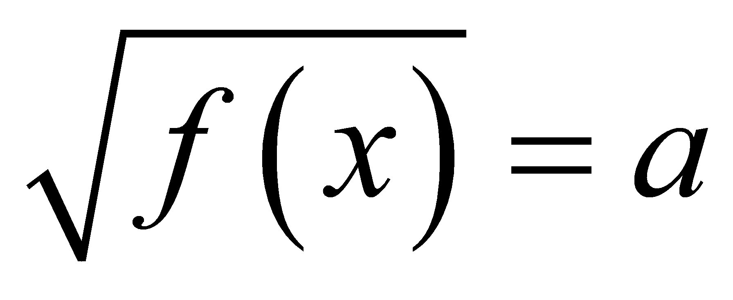, 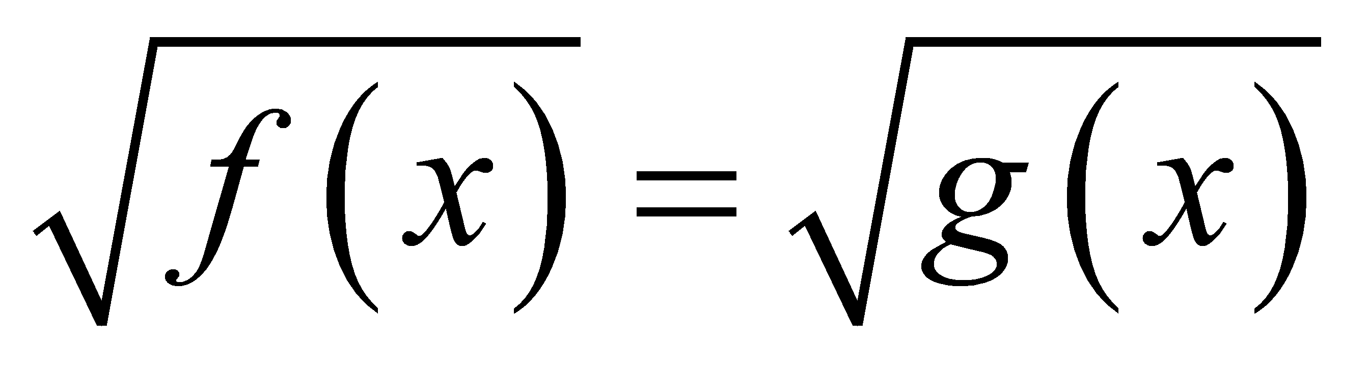;
* решать уравнения вида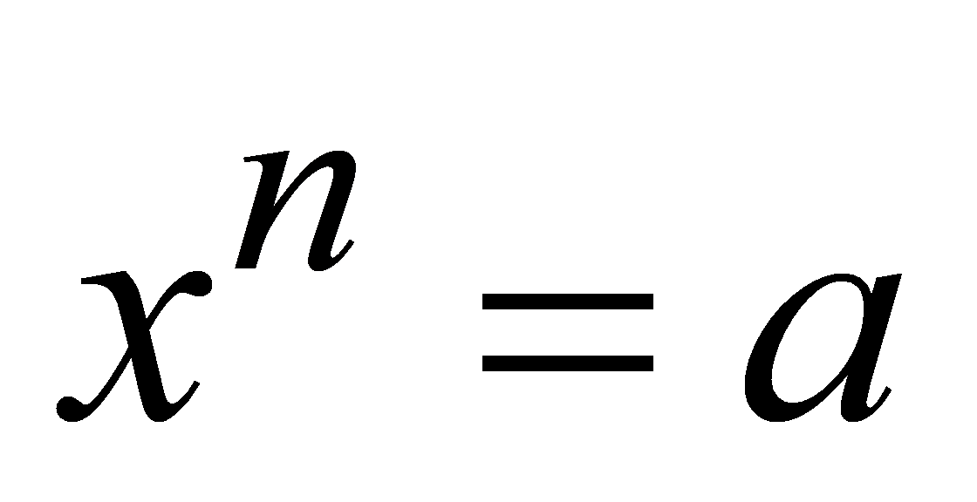;
* решать уравнения способом разложения на множители и замены переменной;
* использовать метод интервалов для решения целых и дробно-рациональных неравенств;
* решать линейные уравнения и неравенства с параметрами;
* решать несложные квадратные уравнения с параметром;
* решать несложные системы линейных уравнений с параметрами;
* решать несложные уравнения в целых числах.

**В повседневной жизни и при изучении других предметов:**

* составлять и решать линейные и квадратные уравнения, уравнения, к ним сводящиеся, системы линейных уравнений, неравенств при решении задач других учебных предметов;
* выполнять оценку правдоподобия результатов, получаемых при решении линейных и квадратных уравнений и систем линейных уравнений и неравенств при решении задач других учебных предметов;
* выбирать соответствующие уравнения, неравенства или их системы для составления математической модели заданной реальной ситуации или прикладной задачи;
* уметь интерпретировать полученный при решении уравнения, неравенства или системы результат в контексте заданной реальной ситуации или прикладной задачи.

**Функции**

* Оперировать понятиями: функциональная зависимость, функция, график функции, способы задания функции, аргумент и значение функции, область определения и множество значений функции, нули функции, промежутки знакопостоянства, монотонность функции, чётность/нечётность функции;
* строить графики линейной, квадратичной функций, обратной пропорциональности, функции вида: 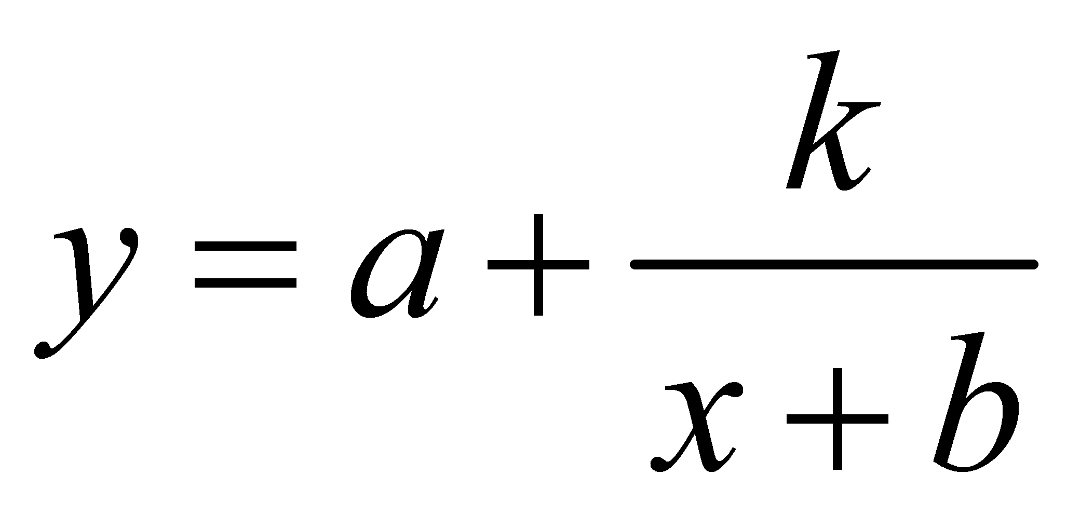,** 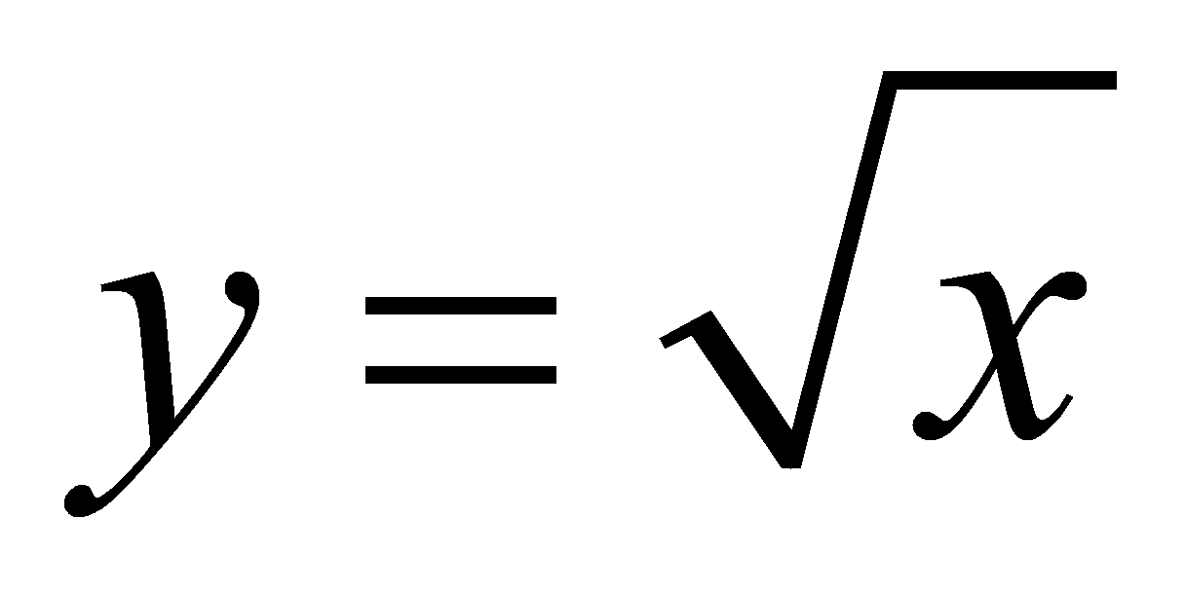,**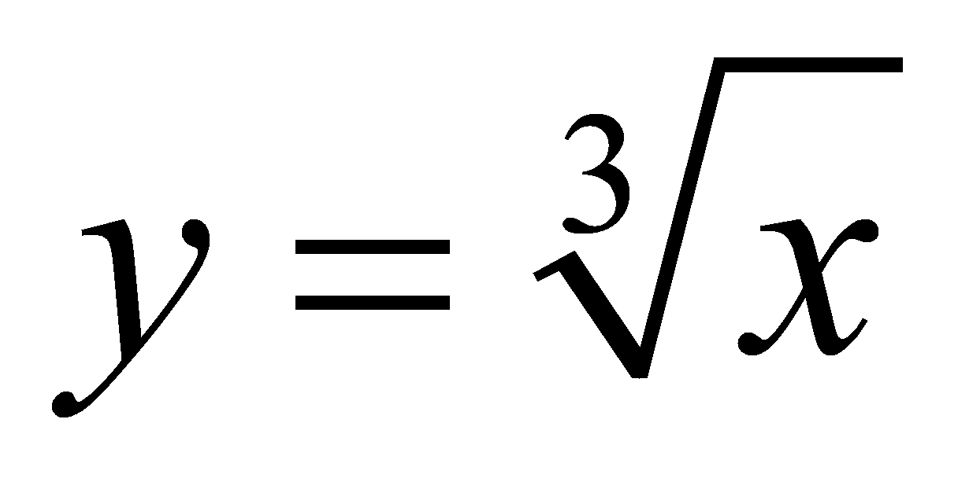, 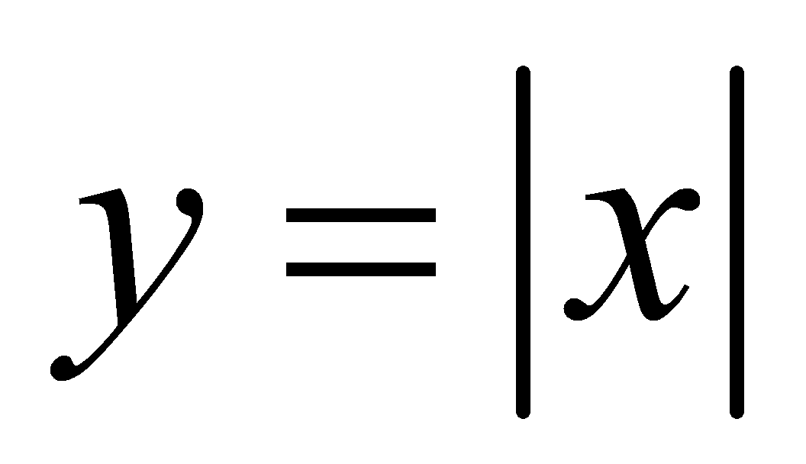;
* на примере квадратичной функции, использовать преобразования графика функции y=f(x) для построения графиков функций 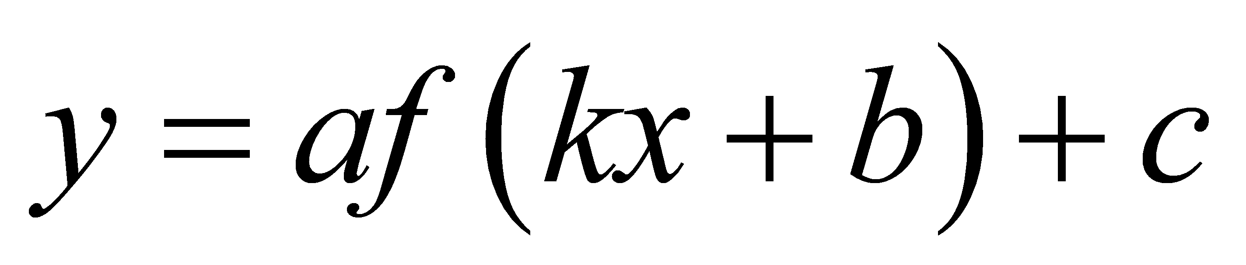;
* составлять уравнения прямой по заданным условиям: проходящей через две точки с заданными координатами, проходящей через данную точку и параллельной данной прямой;
* исследовать функцию по её графику;
* находить множество значений, нули, промежутки знакопостоянства, монотонности квадратичной функции;
* оперировать понятиями: последовательность, арифметическая прогрессия, геометрическая прогрессия;
* решать задачи на арифметическую и геометрическую прогрессию.

**В повседневной жизни и при изучении других предметов:**

* иллюстрировать с помощью графика реальную зависимость или процесс по их характеристикам;
* использовать свойства и график квадратичной функции при решении задач из других учебных предметов.

**Текстовые задачи**

* Решать простые и сложные задачи разных типов, а также задачи повышенной трудности;
* использовать разные краткие записи как модели текстов сложных задач для построения поисковой схемы и решения задач;
* различать модель текста и модель решения задачи, конструировать к одной модели решения несложной задачи разные модели текста задачи;
* знать и применять оба способа поиска решения задач (от требования к условию и от условия к требованию);
* моделировать рассуждения при поиске решения задач с помощью граф-схемы;
* выделять этапы решения задачи и содержание каждого этапа;
* уметь выбирать оптимальный метод решения задачи и осознавать выбор метода, рассматривать различные методы, находить разные решения задачи, если возможно;
* анализировать затруднения при решении задач;
* выполнять различные преобразования предложенной задачи, конструировать новые задачи из данной, в том числе обратные;
* интерпретировать вычислительные результаты в задаче, исследовать полученное решение задачи;
* анализировать всевозможные ситуации взаимного расположения двух объектов и изменение их характеристик при совместном движении (скорость, время, расстояние) при решении задач на движение двух объектов как в одном, так и в противоположных направлениях;
* исследовать всевозможные ситуации при решении задач на движение по реке, рассматривать разные системы отсчёта;
* решать разнообразные задачи «на части»,
* решать и обосновывать свое решение задач (выделять математическую основу) на нахождение части числа и числа по его части на основе конкретного смысла дроби;
* осознавать и объяснять идентичность задач разных типов, связывающих три величины (на работу, на покупки, на движение).выделять эти величины и отношения между ними, применять их при решении задач, конструировать собственные задач указанных типов;
* владеть основными методами решения задач на смеси, сплавы, концентрации;
* решать задачи на проценты, в том числе, сложные проценты с обоснованием, используя разные способы;
* решать логические задачи разными способами, в том числе, с двумя блоками и с тремя блоками данных с помощью таблиц;
* решать задачи по комбинаторике и теории вероятностей на основе использования изученных методов и обосновывать решение;
* решать несложные задачи по математической статистике;
* овладеть основными методами решения сюжетных задач: арифметический, алгебраический, перебор вариантов, геометрический, графический, применять их в новых по сравнению с изученными ситуациях.

**В повседневной жизни и при изучении других предметов:**

* выделять при решении задач характеристики рассматриваемой в задаче ситуации, отличные от реальных (те, от которых абстрагировались), конструировать новые ситуации с учётом этих характеристик, в частности, при решении задач на концентрации, учитывать плотность вещества;
* решать и конструировать задачи на основе рассмотрения реальных ситуаций, в которых не требуется точный вычислительный результат;
* решать задачи на движение по реке, рассматривая разные системы отсчета.

**Статистика и теория вероятностей**

* Оперировать понятиями: столбчатые и круговые диаграммы, таблицы данных, среднее арифметическое, медиана, наибольшее и наименьшее значения выборки, размах выборки, дисперсия и стандартное отклонение, случайная изменчивость;
* извлекать информацию, представленную в таблицах, на диаграммах, графиках;
* составлять таблицы, строить диаграммы и графики на основе данных;
* оперировать понятиями: факториал числа, перестановки и сочетания, треугольник Паскаля;
* применять правило произведения при решении комбинаторных задач;
* оперировать понятиями: случайный опыт, случайный выбор, испытание, элементарное случайное событие (исход), классическое определение вероятности случайного события, операции над случайными событиями;
* представлять информацию с помощью кругов Эйлера;
* решать задачи на вычисление вероятности с подсчетом количества вариантов с помощью комбинаторики.

**В повседневной жизни и при изучении других предметов:**

* извлекать, интерпретировать и преобразовывать информацию, представленную в таблицах, на диаграммах, графиках, отражающую свойства и характеристики реальных процессов и явлений;
* определять статистические характеристики выборок по таблицам, диаграммам, графикам, выполнять сравнение в зависимости от цели решения задачи;
* оценивать вероятность реальных событий и явлений.

**Отношения**

* Оперировать понятиями: равенство фигур, равные фигуры, равенство треугольников, параллельность прямых, перпендикулярность прямых, углы между прямыми, перпендикуляр, наклонная, проекция, подобие фигур, подобные фигуры, подобные треугольники;
* применять теорему Фалеса и теорему о пропорциональных отрезках при решении задач;
* характеризовать взаимное расположение прямой и окружности, двух окружностей.
* **В повседневной жизни и при изучении других предметов:**
* использовать отношения для решения задач, возникающих в реальной жизни.

**История математики**

* Характеризовать вклад выдающихся математиков в развитие математики и иных научных областей;
* понимать роль математики в развитии России.

**Методы математики**

* Используя изученные методы, проводить доказательство, выполнять опровержение;
* выбирать изученные методы и их комбинации для решения математических задач;
* использовать математические знания для описания закономерностей в окружающей действительности и произведениях искусства;
* применять простейшие программные средства и электронно-коммуникационные системы при решении математических задач.

**Содержание учебного предмета «Алгебра» 7-9**

***Числа***

* **Рациональные числа**
* Множество рациональных чисел. Сравнение рациональных чисел. Действия с рациональными числами. Представление рационального числа десятичной дробью.
* **Иррациональные числа**
* Понятие иррационального числа. Распознавание иррациональных чисел. Примеры доказательств в алгебре. Иррациональность числа. Применение в геометрии. Сравнение иррациональных чисел. Множество действительных чисел.
  + **Тождественные преобразования**
* **Числовые и буквенные выражения**
* Выражение с переменной. Значение выражения. Подстановка выражений вместо переменных.
* **Целые выражения**
* Степень с натуральным показателем и её свойства. Преобразования выражений, содержащих степени с натуральным показателем.
* Одночлен, многочлен. Действия с одночленами и многочленами (сложение, вычитание, умножение). Формулы сокращённого умножения: разность квадратов, квадрат суммы и разности. Разложение многочлена на множители: вынесение общего множителя за скобки, группировка, применение формул сокращённого умножения. Квадратный трёхчлен, разложение квадратного трёхчлена на множители.
* **Дробно-рациональные выражения**
* Степень с целым показателем. Преобразование дробно-линейных выражений: сложение, умножение, деление. Алгебраическая дробь. Допустимые значения переменных в дробно-рациональных выражениях. Сокращение алгебраических дробей. Приведение алгебраических дробей к общему знаменателю. Действия с алгебраическими дробями: сложение, вычитание, умножение, деление, возведение в степень.
* Преобразование выражений, содержащих знак модуля.
* **Квадратные корни**
* Арифметический квадратный корень. Преобразование выражений, содержащих квадратные корни: умножение, деление, вынесение множителя из-под знака корня, внесение множителя под знак корня.
  + **Уравнения и неравенства**
* **Равенства**
* Числовое равенство. Свойства числовых равенств. Равенство с переменной.
* **Уравнения**
* Понятие уравнения и корня уравнения. Представление о равносильности уравнений. Область определения уравнения (область допустимых значений переменной).
* **Линейное уравнение и его корни**
* Решение линейных уравнений. Линейное уравнение с параметром. Количество корней линейного уравнения. Решение линейных уравнений с параметром.
* **Квадратное уравнение и его корни**
* Квадратные уравнения. Неполные квадратные уравнения. Дискриминант квадратного уравнения. Формула корней квадратного уравнения. Теорема Виета. Теорема, обратная теореме Виета. Решение квадратных уравнений: использование формулы для нахождения корней, графический метод решения, разложение на множители, подбор корней с использованием теоремы Виета. Количество корней квадратного уравнения в зависимости от его дискриминанта. Биквадратные уравнения. Уравнения, сводимые к линейным и квадратным. Квадратные уравнения с параметром.
* **Дробно-рациональные уравнения**
* Решение простейших дробно-линейных уравнений. Решение дробно-рациональных уравнений.
* Методы решения уравнений: методы равносильных преобразований, метод замены переменной, графический метод. Использование свойств функций при решении уравнений.
* Простейшие иррациональные уравнения вида , .
* Уравнения вида.Уравнения в целых числах.
* **Системы уравнений**
* Уравнение с двумя переменными. Линейное уравнение с двумя переменными. Прямая как графическая интерпретация линейного уравнения с двумя переменными.
* Понятие системы уравнений. Решение системы уравнений.
* Методы решения систем линейных уравнений с двумя переменными: графический метод, метод сложения, метод подстановки.
* Системы линейных уравнений с параметром.
* **Неравенства**
* Числовые неравенства. Свойства числовых неравенств. Проверка справедливости неравенств при заданных значениях переменных.
* Неравенство с переменной. Строгие и нестрогие неравенства. Область определения неравенства (область допустимых значений переменной).
* Решение линейных неравенств.
* Квадратное неравенство и его решения. Решение квадратных неравенств: использование свойств и графика квадратичной функции, метод интервалов. Запись решения квадратного неравенства.
* Решение целых и дробно-рациональных неравенств методом интервалов.
* **Системы неравенств**
* Системы неравенств с одной переменной. Решение систем неравенств с одной переменной: линейных, квадратных. Изображение решения системы неравенств на числовой прямой. Запись решения системы неравенств.
  + **Функции**
* **Понятие функции**
* Декартовы координаты на плоскости. Формирование представлений о метапредметном понятии «координаты». Способы задания функций: аналитический, графический, табличный. График функции. Примеры функций, получаемых в процессе исследования различных реальных процессов и решения задач. Значение функции в точке. Свойства функций: область определения, множество значений, нули, промежутки знакопостоянства, чётность/нечётность, промежутки возрастания и убывания, наибольшее и наименьшее значения. Исследование функции по её графику.
* Представление об асимптотах.
* Непрерывность функции. Кусочно заданные функции.
* **Линейная функция**
* Свойства и график линейной функции. Угловой коэффициент прямой. Расположение графика линейной функции в зависимости от её углового коэффициента и свободного члена. Нахождение коэффициентов линейной функции по заданным условиям: прохождение прямой через две точки с заданными координатами, прохождение прямой через данную точку и параллельной данной прямой.
* **Квадратичная функция**
* Свойства и график квадратичной функции (парабола). Построение графика квадратичной функции по точкам. Нахождение нулей квадратичной функции, множества значений, промежутков знакопостоянства, промежутков монотонности.
* **Обратная пропорциональность**
* Свойства функции . Гипербола.
* **Графики функций**. Преобразование графика функции  для построения графиков функций вида .
* Графики функций , ,, .
* **Последовательности и прогрессии**
* Числовая последовательность. Примеры числовых последовательностей. Бесконечные последовательности. Арифметическая прогрессия и её свойства. Геометрическая прогрессия. Формула общего члена и суммы n первых членов арифметической и геометрической прогрессий . Сходящаяся геометрическая прогрессия.
  + **Решение текстовых задач**
* **Задачи на все арифметические действия**
* Решение текстовых задач арифметическим способом. Использование таблиц, схем, чертежей, других средств представления данных при решении задачи.
* **Задачи на движение, работу и покупки**
* Анализ возможных ситуаций взаимного расположения объектов при их движении, соотношения объёмов выполняемых работ при совместной работе.
* **Задачи на части, доли, проценты**
* Решение задач на нахождение части числа и числа по его части. Решение задач на проценты и доли. Применение пропорций при решении задач.
* **Логические задачи**
* Решение логических задач. Решение логических задач с помощью графов, таблиц.
* **Основные методы решения текстовых задач:** арифметический, алгебраический, перебор вариантов. Первичные представления о других методах решения задач (геометрические и графические методы).

### **Статистика и теория вероятностей**

* **Статистика**
* Табличное и графическое представление данных, столбчатые и круговые диаграммы, графики, применение диаграмм и графиков для описания зависимостей реальных величин, извлечение информации из таблиц, диаграмм и графиков. Описательные статистические показатели числовых наборов: среднее арифметическое, медиана, наибольшее и наименьшее значения. Меры рассеивания: размах, дисперсия и стандартное отклонение.
* Случайная изменчивость. Изменчивость при измерениях. Решающие правила. Закономерности в изменчивых величинах.
* **Случайные события**
* Случайные опыты (эксперименты), элементарные случайные события (исходы). Вероятности элементарных событий. События в случайных экспериментах и благоприятствующие элементарные события. Вероятности случайных событий. Опыты с равновозможными элементарными событиями. Классические вероятностные опыты с использованием монет, кубиков. Представление событий с помощью диаграмм Эйлера. Противоположные события, объединение и пересечение событий. Правило сложения вероятностей. Случайный выбор. Представление эксперимента в виде дерева .Независимые события. Умножение вероятностей независимых событий. Последовательные независимые испытания. Представление о независимых событиях в жизни.
* **Элементы комбинаторики**
* Правило умножения, перестановки, факториал числа. Сочетания и число сочетаний. Формула числа сочетаний. Треугольник Паскаля. Опыты с большим числом равновозможных элементарных событий. Вычисление вероятностей в опытах с применением комбинаторных формул. Испытания Бернулли. Успех и неудача. Вероятности событий в серии испытаний Бернулли**.**
* **Случайные величины**
* Знакомство со случайными величинами на примерах конечных дискретных случайных величин. Распределение вероятностей. Математическое ожидание. Свойства математического ожидания. Понятие о законе больших чисел. Измерение вероятностей. Применение закона больших чисел в социологии, страховании, в здравоохранении, обеспечении безопасности населения в чрезвычайных ситуациях.

### **История математики**

* Возникновение математики как науки, этапы её развития. Основные разделы математики. Выдающиеся математики и их вклад в развитие науки.
* Бесконечность множества простых чисел. Числа и длины отрезков. Рациональные числа. Потребность в иррациональных числах. Школа Пифагора
* Зарождение алгебры в недрах арифметики. Ал-Хорезми. Рождение буквенной символики. П.Ферма, Ф. Виет, Р. Декарт. История вопроса о нахождении формул корней алгебраических уравнений степеней, больших четырёх. Н. Тарталья, Дж. Кардано, Н.Х. Абель, Э.Галуа.
* Появление метода координат, позволяющего переводить геометрические объекты на язык алгебры. Появление графиков функций. Р. Декарт, П. Ферма. Примеры различных систем координат.
* Задача Леонардо Пизанского (Фибоначчи) о кроликах, числа Фибоначчи. Задача о шахматной доске. Сходимость геометрической прогрессии.
* Истоки теории вероятностей: страховое дело, азартные игры. П. Ферма, Б.Паскаль, Я. Бернулли, А.Н.Колмогоров.

**Содержание. Алгебра. 8 класс**

1.Рациональные дроби. 20ч.

Основная цель – выработать умение выполнять тождественные преобразования рациональных выражений.

2.Квадратные корни. 16ч.

Основная цель –систематизировать сведения о рациональных числах и дать предстасление об иррационадьных числах, расширив тем самым понятие о числе; выработать умение выполнять преобразования выражений, содержащих квадратные корни. 3.Квадратные уравнения.19 ч.

Основная цель – выработать умения решать квадратные уравнения и простейшие рациональные уравнения и применять их к решению задач. 4.Неравенства.18 ч.

Основная цель –ознакомить учащихся с применением неравенств для оценки значений выражений, выработать умение решать линейные неравенства с одной переменной и их системы. 5.Степень с целым показателем. Элементы статистики.8 ч.

Основная цель – выработать умение применять свойства степени с целым показателем в вычислениях и преобразованиях, сформировать начальные представления о сборе и группировке статистических данных, их наглядной интерпретации. 6.Повторение.6 ч.

**Календарно-тематическое планирование на 2018-2019 учебный год**

Всего:105 ч. из них модуль «Уравнения с параметром» -18 ч.

|  |  |  |  |  |
| --- | --- | --- | --- | --- |
| №  п/п | Наименование разделов и тем | Количество часов | Календарные сроки | Фактические сроки |
|  | **Глава 1.Рациональные дроби** | 20 |  |  |
|  | **Модуль «Уравнение с параметром»** | 18 |  |  |
|  | **1. Рациональные дроби и их свойства** | 5 |  |  |
| 1 | Рациональные выражения. | 1 | 03.09 |  |
| 2 | Рациональные выражения. | 1 | 05.09 |  |
| 3 | Основное свойство дроби. Сокращение дробей. | 1 | 07.09 |  |
| 4 | Основное свойство дроби. Сокращение дробей. | 1 | 10.09 |  |
| 5 | **М**. Решения линейных уравнений с параметром | 1 | 12.09 |  |
| 6 | Контрольная работа (А) | 5 | 14.09 |  |
|  | **2. Сумма и разность дробей** |  |  |  |
| 7 | Сложение и вычитание дробей с одинаковыми знаменателями. | 1 | 17.09 |  |
| 8 | **М**. Решения линейных уравнений с параметром | 1 | 19.09 |  |
| 9 | Сложение и вычитание дробей с разными знаменателями. | 1 | 21.09 |  |
| 10 | Сложение и вычитание дробей с разными знаменателями. | 1 | 24.09 |  |
| 11 | Сложение и вычитание дробей с разными знаменателями. | 1 | 26.09 |  |
| 12 | Контрольная работа №1 по теме «Сумма и разность дробей». | 1 | 28.09 |  |
|  | **3. Произведение и частное дробей** | 10 |  |  |
| 13 | Анализ контрольной работы. Умножение дробей. Возведение дроби в степень. | 1 | 01.10 |  |
| 14 | Умножение дробей. Возведение дроби в степень. | 1 | 03.10 |  |
| 15 | Деление дробей. | 1 | 05.10 |  |
| 16 | Деление дробей. | 1 | 08.10 |  |
| 17 | Преобразование рациональных выражений. | 1 | 10.10 |  |
| 18 | Преобразование рациональных выражений. | 1 | 12.10 |  |
| 19 | **М**. Решения линейных уравнений с параметром | 1 | 15.10 |  |
| 20 | Функция *у=k/х* и ее график. | 1 | 17.10 |  |
| 21 | Функция *у=k/х* и ее график. | 1 | 19.10 |  |
| 22 | Функция *у=k/х* и ее график. | 1 | 22.10 |  |
| 23 | Контрольная работа №2 по теме «Произведение и частное дробей». | 1 | 24.10 |  |
|  | **Глава 2. Квадратные корни** | 16 |  |  |
|  | **4. Действительные числа** | 2 |  |  |
| 24 | Анализ контрольной работы. Рациональные числа. | 1 | 26.10 |  |
| 25 | Иррациональные числа. | 1 | 29.10 |  |
|  | **5. Арифметический квадратный корень** | 5 |  |  |
| 26 | Квадратные корни. Арифметический квадратный корень. | 1 | 31.10 |  |
| 27 | Уравнение $x^{2}$ = а | 1 | 02.11 |  |
| 28 | Нахождение приближенных значений квадратного корня. | 1 | 12.11 |  |
| 29 | Функция *y= $\sqrt{х}$* и ее график. | 1 | 14.11 |  |
| 30 | Функция *y= $\sqrt{х}$* и ее график. | 1 | 16.11 |  |
|  | 1. **Свойства арифметического квадратного корня** | 4 |  |  |
| 31 | Квадратный корень из произведения и дроби. | 1 | 19.11 |  |
| 32 | Квадратный корень из степени. | 1 | 21.11 |  |
| 33 | Квадратный корень из степени. | 1 | 23.11 |  |
| 34 | Контрольная работа №3 по теме «Квадратные корни». | 1 | 26.11 26.11 |  |
|  | **7 . Применение свойств арифметического квадратного корня** | 5 |  |  |
| 35 | Анализ контрольной работы. Вынесение множителя за знак корня. Внесение множителя под знак корня. | 1 | 28.11 |  |
| 36 | Вынесение множителя за знак корня. Внесение множителя под знак корня. | 1 | 30.11 |  |
| 37 | Преобразование выражений, содержащих квадратные корни. | 1 | 03.12 03.12 |  |
| 48 | **М**. Решения квадратных уравнений с параметром | 1 | 05.12 05.12 |  |
| 39 | Преобразование выражений, содержащих квадратные корни. | 1 | 07.12 07.12 |  |
| 40 | Контрольная работа №4 по теме «Применение свойств арифметического квадратного корня». | 1 | 10.12 |  |
|  | **Глава 3. Квадратные уравнения** | 19 |  |  |
|  | **8. Квадратное уравнение и его корни** | 11 |  |  |
| 41 | Анализ контрольной работы. Неполные квадратные уравнения. | 1 | 12.12 |  |
| 42 | Неполные квадратные уравнения. | 1 | 14.12 |  |
| 43 | Формула корней квадратного уравнения. | 1 | 17.12 |  |
| 44 | Формула корней квадратного уравнения. | 1 | 19.12 |  |
| 45 | Контрольная работа (А) | 1 | 21.12 |  |
| 46 | Решение задач с помощью квадратных уравнений. | 1 | 24.12 |  |
| 47 | Решение задач с помощью квадратных уравнений. | 1 | 26.12 |  |
| 48 | **М**. Решения квадратных уравнений с параметром | 1 | 28.12 |  |
| 49 | Теорема Виета | 1 | 31.12 |  |
| 50 | Теорема Виета. | 1 | 14.01 |  |
| 51 | Теорема Виета. | 1 | 16.01 |  |
| 52 | Контрольная работа №5 по теме «Квадратные уравнения». | 1 | 18.01 |  |
|  | **9. Дробные рациональные уравнения** | 8 |  |  |
| 53 | Анализ контрольной работы. Решение дробных рациональных уравнений. | 1 | 21.01 |  |
| 54 | Решение дробных рациональных уравнений. | 1 | 23.01 |  |
| 55 | Решение дробных рациональных уравнений. | 1 | 25.01 |  |
| 56 | **М**. Решения дробно-рациональных уравнений с параметром | 1 | 28.01 |  |
| 57 | Решение задач с помощью рациональных уравнений. | 1 | 30.01 |  |
| 58 | Решение задач с помощью рациональных уравнений. | 1 | 01.02 |  |
| 59 | Решение задач с помощью рациональных уравнений. | 1 | 04.02 |  |
| 60 | **М**. Решения дробно-рациональных уравнений с параметром | 1 | 06.02 |  |
| 61 | Решение задач с помощью рациональных уравнений. | 1 | 08.02 |  |
| 62 | Контрольная работа №6 по теме «Дробные рациональные уравнения». | 1 | 11.02 |  |
|  | **Глава 4. Неравенства** | 18 |  |  |
| 63 | **10. Числовые неравенства и их свойства** | 8 |  |  |
| 64 | Анализ контрольной работы. Числовые неравенства. | 1 | 13.02 |  |
| 65 | Числовые неравенства. | 1 | 15.02 |  |
| 66 | Свойства числовых неравенств. | 1 | 18.02 |  |
| 67 | **М**. Решения дробно-рациональных уравнений с параметром | 1 | 20.02 |  |
| 68 | Сложение и вычитание числовых неравенств. | 1 | 22.02 |  |
| 69 | Сложение и вычитание числовых неравенств. | 1 | 25.02 |  |
| 70 | Погрешность и точность приближения. | 1 | 27.02 |  |
| 71 | Погрешность и точность приближения. | 1 | 01.03 |  |
| 72 | Контрольная работа №7 по теме «Числовые неравенства и их свойства». | 1 | 04.03 |  |
|  | **11.Неравенства с одной переменной и их системы** | 10 |  |  |
| 73 | Анализ контрольной работы. Пересечение и объединение множеств. | 1 | 06.03 |  |
| 74 | Пересечение и объединение множеств. | 1 | 11.03 |  |
| 75 | Числовые промежутки. | 1 | 13.03 |  |
| 76 | Числовые промежутки. | 1 | 15.03 |  |
| 77 | Решение неравенств с одной переменной. | 1 | 18.03 |  |
| 78 | Решение неравенств с одной переменной. | 1 | 20.03 |  |
| 79 | **М**. Алгоритмический подход в решении уравнений с параметром | 1 | 22.03 |  |
| 80 | Решение систем неравенств с одной переменной. | 1 | 25.03 |  |
| 81 | Решение систем неравенств с одной переменной. | 1 | 01.04 |  |
| 82 | Решение систем неравенств с одной переменной. | 1 | 03.04 |  |
| 83 | Контрольная работа №8 по теме «Неравенства с одной переменной и их системы». | 1 | 05.04 |  |
|  | **Глава 5. Степень с целым показателем. Элементы статистики.** | 8 |  |  |
|  | **12. Степень с целым показателем и ее свойства** | 6 |  |  |
| 84 | Анализ контрольной работы. Определение степени с целым отрицательным показателем. | 1 | 08.04 |  |
| 85 | **М**.Алгоритмический подход в решении уравнений с параметром | 1 | 10.04 |  |
| 86 | Свойства степени с целым показателем. | 1 | 12.04 |  |
| 87 | Свойства степени с целым показателем. | 1 | 15.04 |  |
| 88 | Стандартный вид числа. | 1 | 17.04 |  |
| 89 | Стандартный вид числа. | 1 | 19.04 |  |
| 90 | Контрольная работа №9 по теме «Степень с целым показателем и ее свойства». | 1 | 22.04 |  |
|  | **13. Элементы статистики** | 2 | 24.04 |  |
| 91 | Анализ контрольной работы. Сбор и группировка статистических данных. | 1 | 24.04 |  |
| 92 | **М**. Алгоритмический подход в решении уравнений с параметром | 1 | 26.04 |  |
| 93 | Наглядное представление статистической информации. | 1 | 29.04 29.04 |  |
|  | **Повторение** | 6 |  |  |
| 94 | **М**. Решения задач с параметром | 1 | 03.05 |  |
| 95 | **М**. Решения задач с параметром | 1 | 06.05 |  |
| 96 | **М**. Решения задач с параметром | 1 | 08.05 |  |
| 97 | Повторение. Квадратные корни. | 1 | 10.05 |  |
| 98 | **М**. Решения задач с параметром | 1 | 13.05 |  |
| 99 | Повторение. Квадратные уравнения. | 1 | 17.05 |  |
| 100 | **М**. Графические приемы при решении задач с параметром | 1 | 20.05 |  |
| 101 | **М**. Графические приемы при решении задач с параметром | 1 | 22.05 22.05 |  |
| 102 | Контрольная работа (А) | 1 | 24.05 |  |
| 103 | **М**. Графические приемы при решении задач с параметром | 1 | 27.05 |  |
| 104 | Повторение. Неравенства. | 1 | 29.05 |  |
| 105 | Повторение. Степень с целым показателем. | 1 | 31.05 |  |
|  | Итого | 105 |  |  |